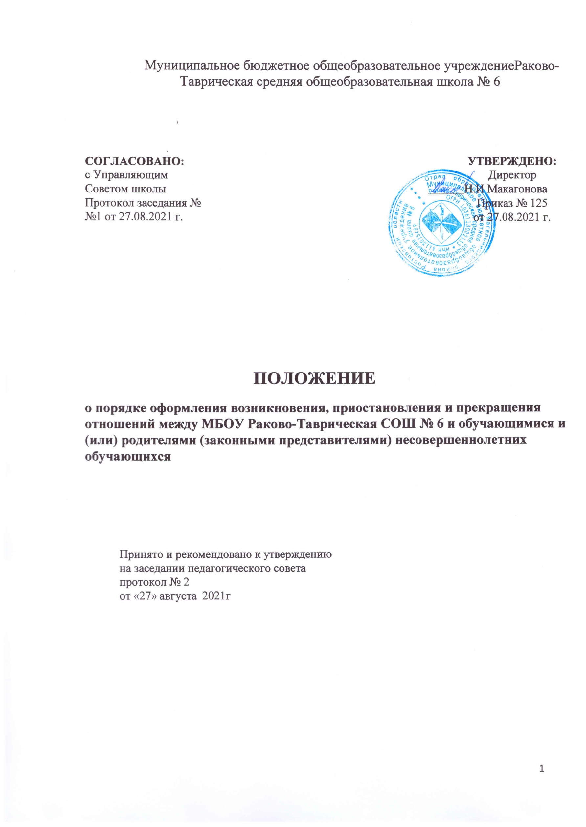

Общие положения

  - Данное Положение о порядке оформления возникновения, приостановления и прекращения отношений между МБОУ Раково-Таврическая СОШ №6 и обучающимися и (или) родителями (законными представителями) несовершеннолетних обучающихся разработано в соответствии с
-Федеральным законом № 273-ФЗ от 29.12.2012 «Об образовании в Российской Федерации» в редакции от 1 сентября 2020 года;
- Федеральным Законом «Об основных гарантиях прав ребёнка в Российской Федерации» от 24.07.1998г. № 124-ФЗ с изменениями от 31 июля 2020 года;
- Уставом МБОУ Раково-Таврическая СОШ №6;

- Порядком приема на обучение по программам начального общего, основного общего и среднего общего образования в МБОУ Раково-Таврической СОШ№6 (приказ от 23.09.2020 № 156);
- другими нормативными правовыми актами Российской Федерации, регламентирующими деятельность организаций, осуществляющих образовательную деятельность.
  - Положение регламентирует порядок оформления возникновения, приостановления и прекращения отношений между МБОУ Раково-Таврическая СОШ№6 (далее - Школа) и обучающимися и (или) их родителями (законными представителями) несовершеннолетних обучающихся.
  - Образовательные отношения — совокупность общественных отношений по реализации права граждан на образование, целью которых является освоение обучающимися содержания образовательных программ.
  - Участники образовательных отношений — обучающиеся, родители (законные представители) несовершеннолетних обучающихся, педагогические работники образовательной организации, осуществляющие образовательную деятельность.

Возникновение образовательных отношений

  - Основанием возникновения образовательных отношений является приказ директора школы о приеме (зачислении) лица для обучения или для прохождения промежуточной или государственной (итоговой) аттестации в МБОУ Раково-Таврическая СОШ№6
  - Возникновение образовательных отношений в связи с приемом лица в МБОУ Раково-Таврическая СОШ№6 на обучение по основным общеобразовательным программам начального общего, основного общего и среднего общего образования оформляется в соответствии с законодательством Российской Федерации и Правилами приема в МБОУ Раково-Таврическая СОШ№6, утвержденными приказом директора школы.

  - Права и обязанности обучающегося, предусмотренные законодательством об образовании и локальным нормативным актом школы, возникают у лица, принятого на обучение, с даты зачисления в школу.
  - При приеме в МБОУ раково-Таврическая СОШ№6 директор обязан ознакомить принятых на обучение и родителей (законных представителей) с Уставом, лицензией на право ведения образовательной деятельности, со свидетельством о государственной аккредитации образовательной организации, основными образовательными программами, реализуемыми в школе и другими документами, регламентирующими организацию образовательных отношений.

Прием на обучение в образовательную организацию

  - Прием на обучение в школу регламентируется Порядком приема на обучение по программам начального общего, основного общего и среднего общего образования в МБОУ Раково-Таврическая СОШ№6 (приказ от 23.09.2020 № 156);

Изменение образовательных отношений

  - Образовательные отношения изменяются в случае изменений условий получения обучающимися образования по конкретной основной или дополнительной образовательной программе, повлекшего за собой изменение взаимных прав и обязанностей обучающегося и МБОУ Раково-Таврическая СОШ№6
  - Образовательные отношения могут быть изменены как по инициативе обучающегося (родителей (законных представителей) несовершеннолетнего обучающегося) по его заявлению в письменной форме, так и по инициативе МБОУ Раково-Таврическая СОШ№6
  - Решение об изменении формы получения образования или формы обучения до получения ими основного общего образования детей-сирот и детей, оставшихся без попечения родителей, принимается с согласия органа опеки и попечительства.
  - Основанием для изменения образовательных отношений является приказ директора школы. Если с обучающимся (родителями (законными представителями) несовершеннолетнего обучающегося) заключен договор об образовании, приказ издается на основании внесения соответствующих изменений в такой договор.
4.5 Права и обязанности обучающегося, предусмотренные законодательством об образовании и локальными нормативными актами школы изменяются с даты издания приказа или с иной указанной в нем даты.

Приостановление образовательных отношений

  - Образовательные отношения между МБОУ Раково-Таврическая СОШ№6 и обучающимися и (или) родителями (законными представителями) несовершеннолетних обучающихся могут быть приостановлены:

- по заявлению обучающегося, достигшего совершеннолетнего возраста или родителей (законных представителей) несовершеннолетнего обучающегося о временном выбытии обучающегося из Школы с сохранением места в Школе;
- по инициативе Школы;

- по основаниям, не зависящим от воли сторон.

  - Причинами, дающими право на сохранение места за обучающимся в Школе, являются:
- временный отъезд обучающегося в период учебного года (на соревнования, конкурсы, олимпиады, для участия в плановых мероприятиях района или края, в санаторий, длительное медицинское обследование или лечение, по семейным обстоятельствам и т.д.). В этом случае для оформления приостановления образовательных отношений необходимы письменные ходатайства организации, Школы, заявления родителей (законных представителей);
- временное выбытие обучающегося по решению органов опеки и попечительства в учреждение реабилитации (по факту трудной жизненной ситуации). Для оформления приостановления образовательных отношений в этом случае необходимо письменное извещение органов опеки и попечительства;
- временное выбытие обучающегося по решению суда в специальное образовательное учреждение. Для оформления приостановления образовательных отношений по этому факту необходимо решение суда.
  - После получения письменного обоснования необходимости временного отсутствия, обучающегося на учебных занятиях (приостановления образовательных отношений) издается приказ директора Школы.
  - Приостановление образовательных отношений между Школой и обучающимися и (или) родителями (законными представителями) несовершеннолетних обучающихся по заявлению обучающегося или родителей (законных представителей) несовершеннолетнего обучающегося может производиться в любое время в течение учебного года при условии, что это отрицательно не отразится на результатах освоения обучающимся образовательной программы. Заявление на имя директора Школы (Приложение 1) подается не позднее, чем за два рабочих дня до указанной в заявлении даты начала приостановления образовательных отношений и является основанием для издания приказа директором Школы о приостановлении образовательных отношений.
  - Приказы директора Школы о приостановлении образовательных отношений должны содержать, как правило, конкретные сроки приостановления отношений между Школой и обучающимися и (или) родителями (законными представителями несовершеннолетних обучающихся). В случае невозможности установления даты возобновления образовательных отношений, в приказе указывается только дата приостановления образовательных отношений. Изменение сроков приостановления образовательных

отношений (досрочное возобновление или продление) возможно при досрочном прекращении или продлении действия обстоятельств, повлекших приостановление образовательных отношений, а также по заявлению обучающихся и (или) родителей (законных представителей) несовершеннолетних обучающихся.
  - Во время отсутствия обучающегося в период приостановления образовательных отношений в классном журнале ставится запись Н
  - Если во время приостановления образовательных отношений обучающийся получил ведомость с отметками по предметам, выданную в другой образовательной организации, то данные отметки засчитываются по предметам учебного плана данного класса Школы. Обязанность по своевременному ознакомлению учителей с отметками обучающегося возлагается на классного руководителя. Ведомость отметок хранится в классном журнале обучающегося.
  - Восстановление приостановленных отношений происходит по факту возвращения обучающегося на учебу в Школу после его временного отсутствия, обозначенного в 5.2, данного Положения.
  - По инициативе Школы образовательные отношения могут быть приостановлены в случаях возникновения обстоятельств, влекущих невозможность нормального функционирования Школы, в том числе в случае аварийных ситуаций, если ожидается, что устранение данных обстоятельств будет иметь краткосрочный характер, не связанный с необходимостью перевода обучающихся в другие образовательные организации, осуществляющие образовательную деятельность. Факт приостановления образовательных отношений между Школой и обучающимися и (или) родителями (законными представителями) несовершеннолетних обучающихся в этом случае регламентируется приказом директора Школы.

Прекращение образовательных отношений

  - Образовательные отношения между образовательной организацией и обучающимся и (или) их родителями (законными представителями) несовершеннолетнего могут быть прекращены в связи с получением образования (завершением обучения).
  - Образовательные отношения могут быть прекращены досрочно:

- по инициативе обучающегося или родителей (законных представителей) несовершеннолетнего обучающегося, в случае перевода обучающегося для продолжения освоения образовательной программы в другую организацию, осуществляющую образовательную деятельность;
- по инициативе МБОУ Раково-Таврическая СОШ№6 в случае применения к обучающемуся, достигшему возраста 15 лет, отчисления как меры дисциплинарного взыскания, а также, в случае установления нарушения порядка приема в образовательную организацию, повлекшего по вине обучающегося его не законное зачисление в образовательную организацию;

- по обстоятельствам, не зависящим от воли обучающегося или родителей (законных представителей) несовершеннолетнего обучающегося и школы, в том числе, в случае ликвидации организации, осуществляющей образовательную деятельность.
  - Досрочное прекращение образовательных отношений по инициативе обучающегося или родителей (законных представителей) несовершеннолетнего обучающегося не влечет за собой возникновение каких-либо дополнительных, в том числе материальных, обязательств обучающегося перед МБОУ Раково-Таврическая СОШ№6
  - Основанием для прекращения образовательных отношений является приказ об отчислении обучающегося из школы. Права и обязанности обучающегося, предусмотренные законодательством об образовании и локальным актом образовательной организации, прекращаются с даты его отчисления из школы.
  - При досрочном прекращении образовательных отношений МБОУ Раково-Таврическая СОШ№6 в трехдневный срок после издания распорядительного акта об отчислении обучающегося выдает лицу, отчисленному из этой организации, справку об обучении в соответствии с частью 12 статьи 60 настоящего Федерального закона.
  - Решение об отчислении детей-сирот и детей, оставшихся без попечения родителей, принимается с согласия комиссии по делам несовершеннолетних и защите их прав и органа опеки и попечительства.
  - При досрочном прекращении образовательных отношений МБОУ Раково-Таврическая СОШ№6 в трехдневный срок после издания приказа об отчислении обучающегося выдает справку об обучении или о периоде обучения в следующих случаях:
- не прошедшим государственную (итоговую) аттестацию или получившим на итоговой аттестации неудовлетворительные результаты — справку установленного образца;
- освоившим часть образовательной программы и (или) отчисленным из школы — справку о текущей успеваемости.
  - Основания и порядок отчисления обучающегося из МБОУ Раково-Таврическая СОШ№6 регламентируется Положением о порядке и основаниях перевода, отчисления обучающегося в образовательной организации.
  - В случае прекращения деятельности МБОУ Раково-Таврическая СОШ№6, а также в случае аннулирования у нее лицензии на право осуществления образовательной деятельности, лишения государственной аккредитации, истечения срока действия свидетельства о государственной аккредитации учредитель такой образовательной организации обеспечивает перевод обучающихся с согласия обучающихся (родителей (законных представителей) несовершеннолетних обучающихся) в другие образовательные организации, реализующие соответствующие образовательные программы.

Заключительные положения

  - Настоящее Положение о порядке оформления возникновения, приостановления и прекращения отношений между МБОУ Раково-Таврическая СОШ№6 и обучающимися и (или) родителями (законными представителями) несовершеннолетних обучающихся является локальным нормативным актом, принимается на Педагогическом совете школы и утверждается (либо вводится в действие) приказом директора МБОУ Раково-Таврическая СОШ№6.
  - Все изменения и дополнения, вносимые в настоящее Положение, оформляются в письменной форме в соответствии действующим законодательством Российской Федерации.
  - Положение о порядке оформления возникновения, приостановления и прекращения отношений между МБОУ Раково-Таврическая СОШ№6 и обучающимися и (или) родителями (законными представителями) несовершеннолетних обучающихся принимается на неопределенный срок. Изменения и дополнения к Положению принимаются в порядке, предусмотренном п.7.1. настоящего Положения. 7.4. После принятия Положения (или изменений и дополнений отдельных пунктов и разделов) в новой редакции предыдущая редакция автоматически утрачивает силу.

Приложение 1 Директору МБОУ Раково-Таврическая СОШ№6
Макагонова Н.И.
от
(фамилия, имя, отчество), Паспорт серии №
Зарегистрирован по адресу

ЗАЯВЛЕНИЕ

Я, , являясь законным (ФИО)
представителем несовершеннолетнего

(ФИО обучающегося)

прошу приостановить образовательные отношения между МБОУ Раково-Таврическая СОШ№6 и обучающимся в связи с

на срок

Дата подпись

